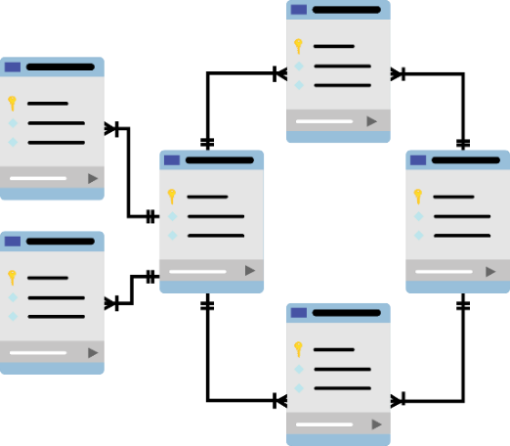

**CƠ SỞ DỮ LIỆU**

**Báo cáo Lab 1**

Mã số sinh viên : PS36680

Họ tên sinh viên : Vũ Đăng Quang

Lớp : SD18401

Giảng viên hướng dẫn : Cô Đặng Thị Hà

MỤC LỤC

Contents

I. Bài 1: CÀI ĐẶT ỨNG DỤNG MY SQL WORKBENCH 3

II. Bài 2: SỬ DỤNG MYSQL ĐỂ TÌM HIỂU MỘT CSDL QUAN HỆ 4

III. Bài 3: MÔ TẢ MỐI QUAN HỆ 5

# Bài 1: CÀI ĐẶT ỨNG DỤNG MY SQL WORKBENCH

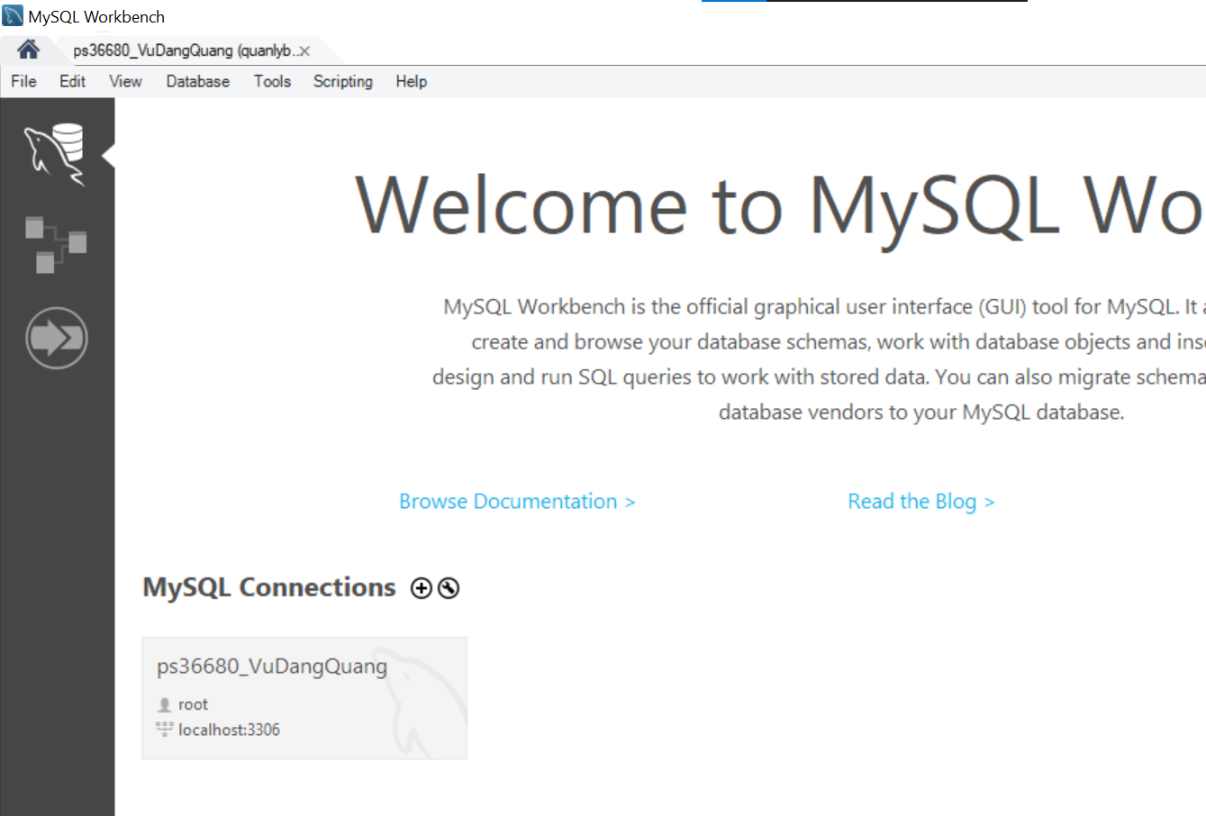

# Bài 2: SỬ DỤNG MYSQL ĐỂ TÌM HIỂU MỘT CSDL QUAN HỆ

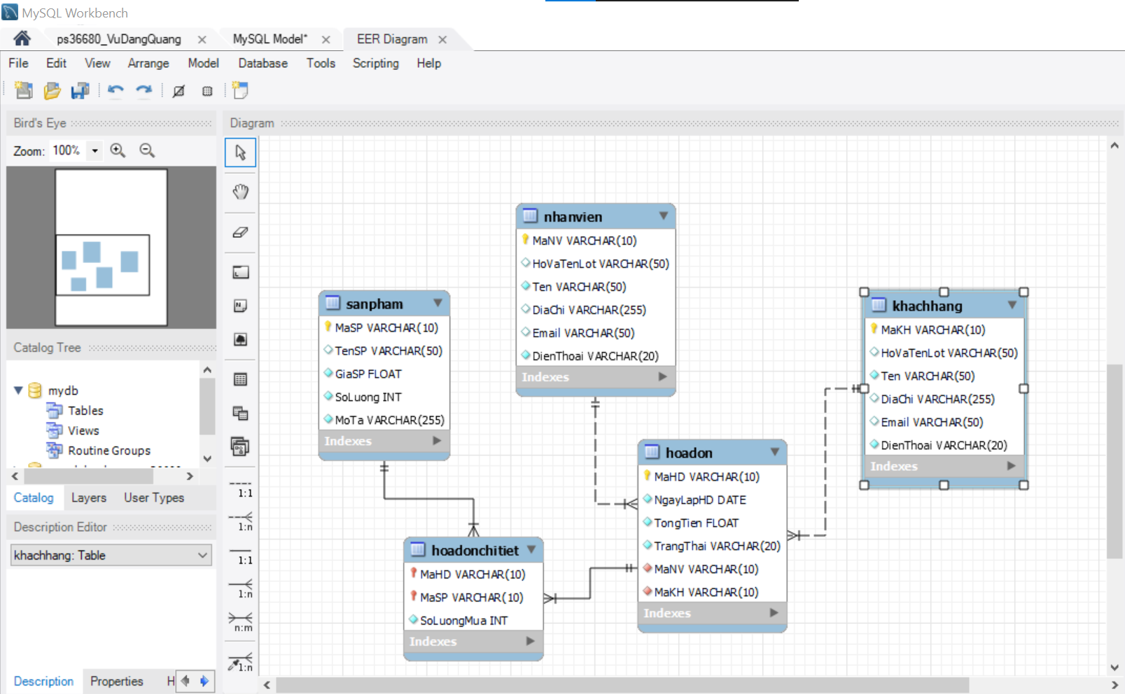

# Bài 3: MÔ TẢ MỐI QUAN HỆ

* Mối quan hệ giữa bảng khách hàng và hoá đơn là mối quan hệ 1 – N. Ứng với mỗi khách hàng có thể có nhiều hoá đơn và mỗi hoá đơn chỉ thuộc về 1 khách hàng.
* Mối quan hệ giữa bảng nhân viên và hoá đơn là mối quan hệ 1 – N. Ứng với mỗi nhân viên có thể lập nhiều hoá đơn và mỗi hoá đơn chỉ do 1 nhân viên lặp.
* Mối quan hệ giữa bảng hoá đơn và hoá đơn chi tiết là mối quan hệ 1 – N. Ứng với mỗi hoá đơn có thể bao gồm nhiều thông tin trong hoá đơn chi tiết và mỗi thông tin trong hoá đơn chi tiết chỉ thuộc về 1 hoá đơn.
* Mối quan hệ giữa bảng sản phẩm và hoá đơn chi tiết là mối quan hệ 1 – N. Ứng với mỗi sản phẩm có thể xuất hiện nhiều lần trong hoá đơn chi tiết và mỗi thông tin trong hoá đơn chi tiết chỉ tương ứng với 1 sản phẩm.